30.01.2023 биология 8 класс

Движение крови и лимфы в организме §28

Выберите правильный ответ.  
A. Какой процент от массы тела составляет кровь? (6 %; 10 %; 15%; 20%; 30%.)  
Б. Что такое кровь? (Однородная жидкость, соединительная ткань, межклеточное вещество.)  
B. Какую функцию выполняют красные кровяные клетки? (За­щитную, питательную, дыхательную, обеспечивают свертывание крови.)  
Г. Какова функция белых кровяных клеток? (Выделительная, дыхательная, питательная, защитная, гуморальная, терморегуляторная.)

1.Изучите схему

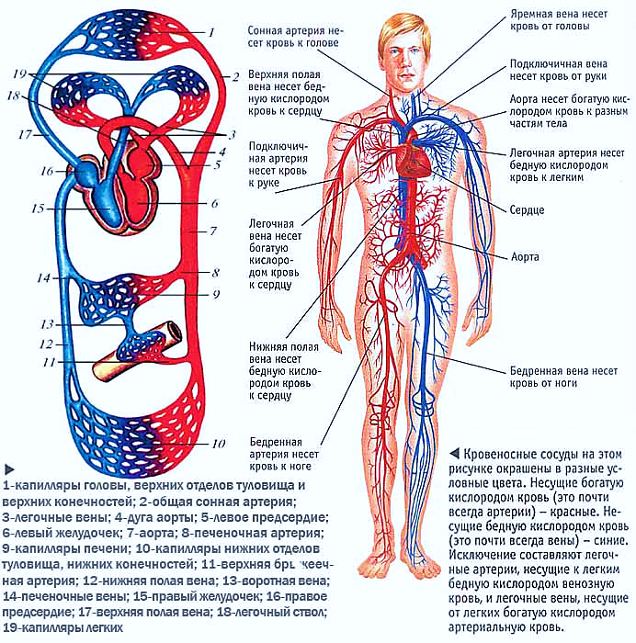

2. Заполните таблицу

|  |  |  |  |
| --- | --- | --- | --- |
| Круги кровообращения | Органы, их образующие | Направление движения крови | Вид крови |
|  |  |  |  |